**Καλησπέρα παιδιά! Ελπίζω να είστε όλοι και όλες καλά!**

**Το φετινό Πάσχα θα είναι ιδιαίτερο και διαφορετικό από τα υπόλοιπα που έχουμε συνηθίσει, καθώς θα πρέπει να μείνουμε όλοι σπίτι!**

**Να περάσετε όσο καλύτερα και δημιουργικά μπορείτε με τις οικογένειές σας, να βάψατε κόκκινα αυγουλάκια και να φάτε λαχταριστά τσουρεκάκια!!!**

**Εμείς θα τα ξανά πούμε μετά τις διακοπές του Πάσχα στις 27/4!!! ☺**

**Σας εύχομαι το φως της Ανάστασης να φωτίζει πάντα την ζωή μας και να μας οδηγεί στο δρόμο της αγάπης και της αλληλεγγύης.**

**Άνοιξη, Πάσχα ομορφιά, η πιο μεγάλη σκόλη, σαν την ημέρα της Λαμπρής να ‘ναι η ζωή σας όλη!!!**

**Η εκπαιδευτικός,**

**Χατζημπέη Χριστίνα**

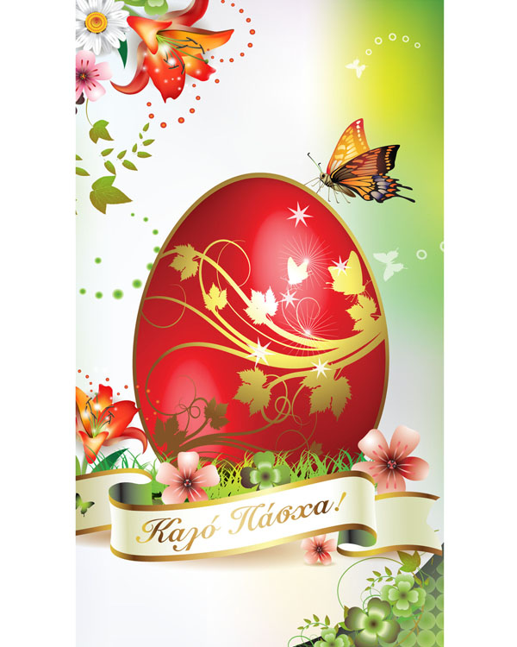

|  |
| --- |
| lagos.gif |

**ΌΝΟΜΑ**: ………………………………………….

**ΤΟ ΠΑΣΧΑ** 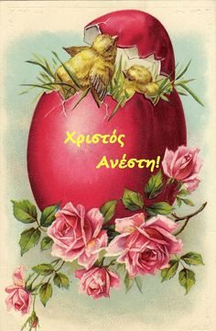

Έφτασε το Πάσχα! Οι χριστιανοί ετοιμάζονται να γιορτάσουν την Ανάσταση του Χριστού. Οι εκκλησίες είναι πάντα γεμάτες από κόσμο. Πηγαίνουν όλοι να προσευχηθούν και να ευχαριστήσουν τον Θεό.

Στο σπίτι οι οικογένειες κάνουν πολλές προετοιμασίες για το πασχαλινό τραπέζι. Κάνουν διάφορα πασχαλινά γλυκά όπως φλαούνες[1], κουλούρια, τσουρέκια. Τη Μεγάλη Πέμπτη βάφουν τα κόκκινα αυγά.

Το Μεγάλο Σάββατο θα πάνε όλοι στην εκκλησία. Θα πάνε για να ακούσουν τον Καλό Λόγο, τη χαρούμενη είδηση για την Ανάσταση του Χριστού. Ύστερα θα επιστρέψουν στο σπίτι. Θα τσουγκρίσουν τα κόκκινα αυγά και θα πουν «**Χριστός Ανέστη!**».

# Ερωτήσεις κατανόησης κειμένου:

## Στο τετράδιό σου γράψε τις παρακάτω ερωτήσεις και έπειτα απάντησέ τες.

* Τι γιορτάζουν οι Χριστιανοί το Πάσχα;

…………………………………………………………………………………………………………………………………………………………………………………………

* Ποιες ετοιμασίες κάνουν στο σπίτι οι οικογένειες για το πασχαλινό τραπέζι;

………………………………………………………………………………………………………………………………………………………………………………………….

# Βάλε τις παρακάτω προτάσεις στη σωστή σειρά, γράφοντας δίπλα τον αριθμό που πρέπει:

## Εναλλακτικά, γράψε στο τετράδιό σου τις προτάσεις, αφού πρώτα τις βάλεις στη σωστή σειρά.

|  |  |
| --- | --- |
|  | Θα πουν «Χριστός Ανέστη!» |
|  | Θα τσουγκρίσουν τα κόκκινα αυγά. |
|  | Ύστερα θα επιστρέψουν σπίτι. |
|  | Τη νύχτα του Μεγάλου Σαββάτου θα πάνε στην Εκκλησία. |

# Βρες τις λέξεις που είναι κρυμμένες στο κρυπτόλεξο.

## (Εάν δεν έχεις εκτυπώσει το φύλλο εργασίας, δεν πειράζει! Μπορείς κάθε λέξη που βρίσκεις να τη σημειώνεις στο τετράδιό σου!)

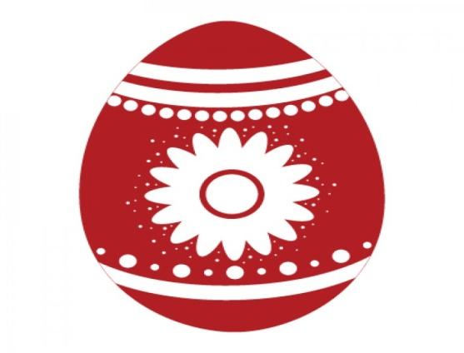

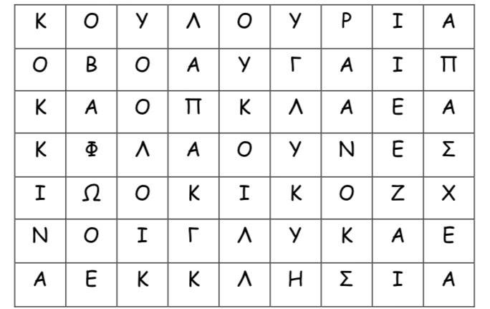

# Τέλος, διακόσμησε το δικό σου πασχαλινό καλάθι ή το πασχαλινό σου αυγό (ό,τι σου αρέσει! Μπορείς και τα δύο!)

## Εάν δεν έχεις εκτυπώσει το φύλλο εργασίας, δεν πειράζει! Ζωγράφισε εσύ ένα καλάθι ή ένα αυγό και διακόσμησέ το με ό,τι μπορείς να φανταστείς! Ξέρω ότι θα το κάνεις πανέμορφο!

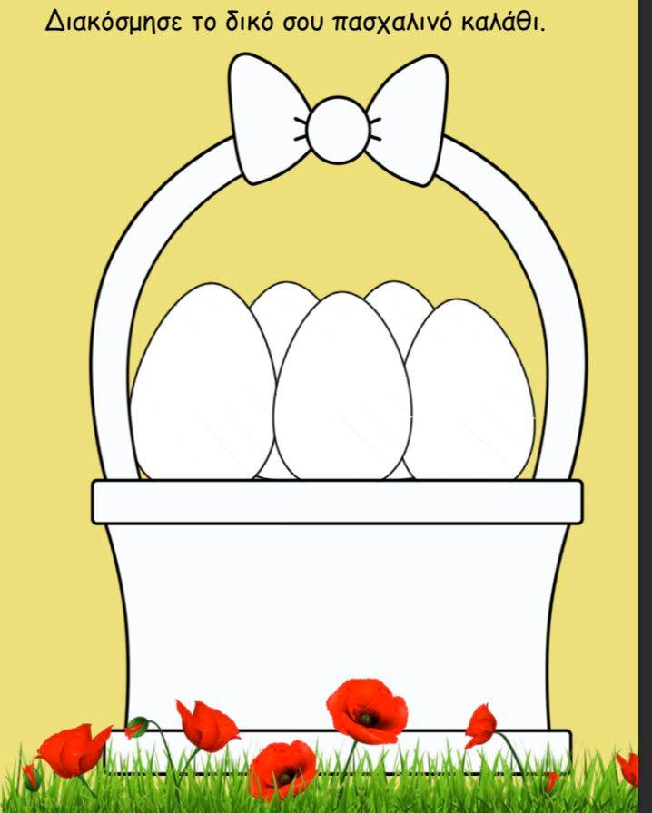



(<https://prwtokoudouni.weebly.com/>)

1. Πασχαλινό κυπριακό παρασκεύασμα, σε μορφή πίτας.